建群一下建两个群（40个人左右），微信-通讯录-右上角的“+”号-发起群聊-A字母开头开始建群
-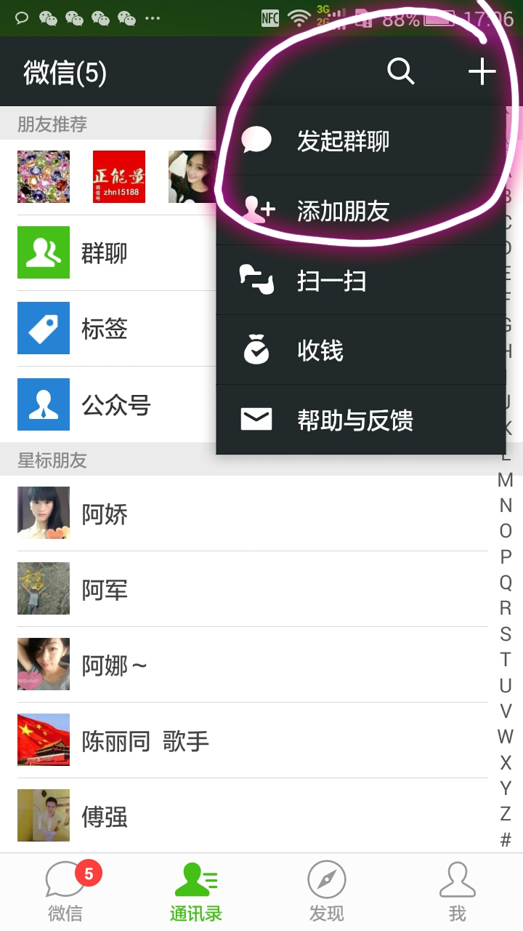
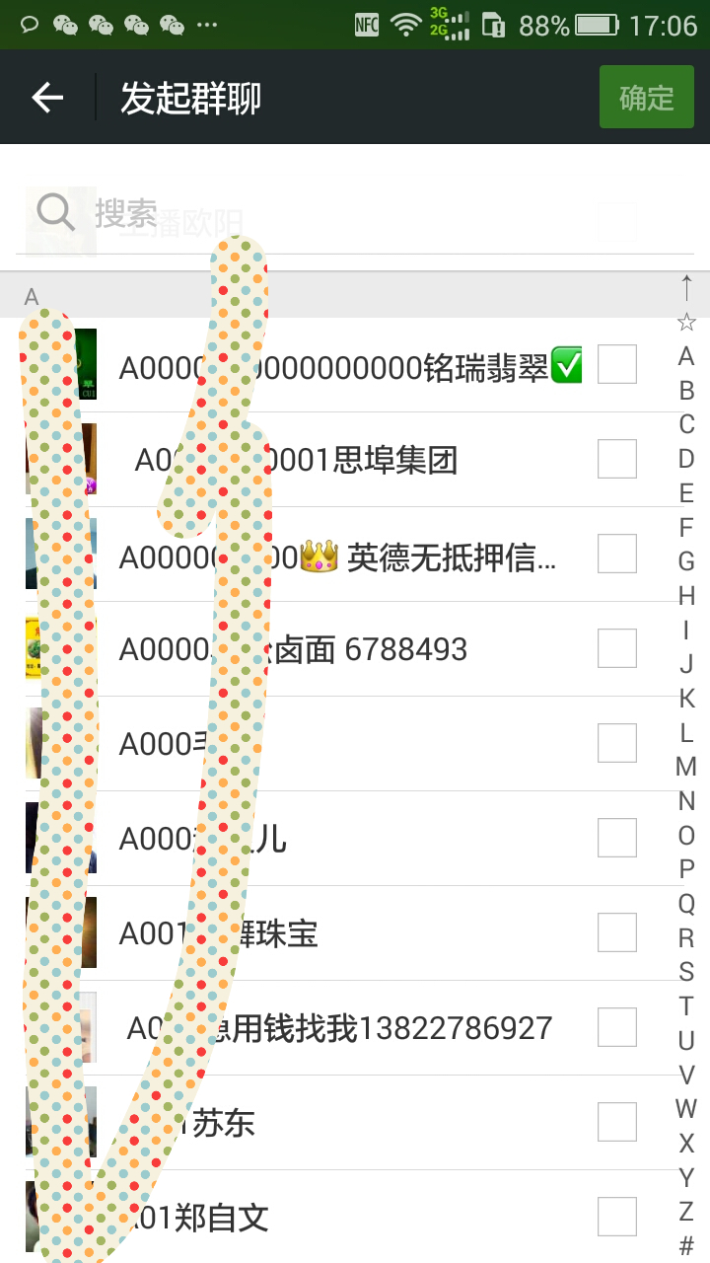
建完之后保存二维码（点击群右上角两个人的图标-下拉到群二维码，然后点击群二维码-点击右上角三个点-保存到手机）


然后不断的就改群名称（在群聊名称那里改），改一个名称保存一下二维码，改一个名称保存一下二维码，然后就去小猪/群/豆豆/蜗牛导航里面去发布二维码（发布二维码时间：一大早，11：30~13：30，21：00后。间隔时间5~15分钟），发完了之后呢，再去管那个群，到那个群里面去广播进群加群主，可以任意发广告,不加群主就T,群里面那些比较活跃的，发广告还没加的，暂时不T,先T刚开始进群拉的那人些T两三个，等人数达80人左右，T一些一直发广告又没有加群主的。
